GROHE Relexa Brausearm

GROHE

Eigenschaften

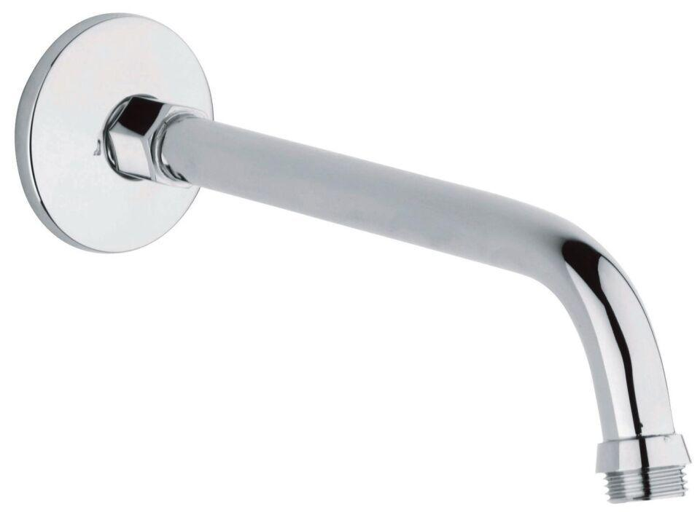

Ausführung

Wandmontage

Farbton

chrom

Länge (mm)

55,00 - 218,00

Gewindeanschluss

Außengewinde

Rosettengröße (mm)

65,00